Московский государственный технический университет им. Н.Э. Баумана
Кафедра ИУ-2 «Приборы и системы ориентации, стабилизации и навигации»

Домашнее задание по курсу
«Принципы автономного наведения летательных аппаратов»
Построение оптимальной программной траектории движения ЛА

Вариант № 5

1. Исходные данные варианта № 5
Тип летательного аппарата: МС-21.
Максимальный используемый процент тяги от номинала: Max P = 100%.
Начальная точка маневра: H0 = 300 м, V0 = 300 км/ч (83.33 м/с).
Конечная точка маневра: Hк = 6000 м, Vк = 500 км/ч (138.89 м/с).

1.1. Массо-геометрические характеристики МС-21
Взлетная масса m = 70000 кг.
Площадь крыла S = 113 м².
Силовая установка: 2 х ПД-14.

1.2. Аэродинамические характеристики (крейсерская конфигурация)
Зависимость Cy(α) аппроксимирована линейно (по Рис.3 методички):
Cy(α) = 0.47 + 0.0735 · α, α в градусах
Критический угол атаки αкр = 14°, максимально допустимый Cy_max = 1.5.
Поляра Cx(Cy) аппроксимирована параболой (Рис.4), коэффициент индуктивного сопротивления подобран так, чтобы максимальное аэродинамическое качество совпадало с данным в методичке значением Kmax = 18.1 (Рис.5):
Cx(Cy) = 0.0275 + 0.0277 · Cy²

1.3. Тяговые характеристики силовой установки
Удельный расход топлива Ср для двигателя ПД-14 в методических материалах не приведен (в отличие от Ил-76, для которого даны таблицы расхода). Принято типовое справочное значение Ср = 0.555 кг топлива/(кгс·ч).
Суммарная тяга двух двигателей P(H,M) аппроксимирована кусочно-линейной интерполяцией между тремя опорными высотными кривыми, снятыми с Рис.6 методички (значения в кгс, суммарно для двух двигателей):
P(H=0, M) = 26000 - 20000·M
P(H=5000, M) = 13667 - 6667·M
P(H=10000, M) = 6200 - 800·M
Для промежуточных высот P(H,M) вычисляется линейной интерполяцией по H между соответствующими опорными кривыми.

1.4. Параметры стандартной атмосферы
Использована аппроксимация барометрической формулой для тропосферы (ГОСТ 4401-81, высоты 0...6000 м соответствуют одному слою с постоянным температурным градиентом):
T(H) = T0 - L·H
p(H) = p0 · (T(H)/T0)^(g0/(L·R))
ρ(H) = p(H) / (R · T(H))
a(H) = sqrt(k · R · T(H))
где T0=288.15К, p0=101325Па, g0=9.80665м/с², L=0.0065К/м, R=287.05287Дж/(кг·К), k=1.4. Сравнение с табличными данными ГОСТ 4401-81 показало расхождение не более 0.1%.

2. Переход от уравнений движения в связанной системе координат к уравнениям в траекторной системе координат
В связанной с ЛА системе координат (OXbYbZb) силы, действующие на самолет (тяга P, подъемная сила Y, сила сопротивления X, вес mg), заданы в проекциях на оси, жестко связанные с корпусом ЛА. Для анализа траектории движения удобнее работать в траекторной системе координат (OXkYkZk), ось OXk которой направлена вдоль вектора скорости V, а ось OYk - перпендикулярно ему в вертикальной плоскости движения.
Переход осуществляется поворотом связанных осей на угол атаки α (между продольной осью ЛА и вектором скорости) и учетом угла наклона линии тяги двигателя к продольной оси φp. Проекция тяги P на траекторную ось OXk равна P·cos(α+φp), на ось OYk - P·sin(α+φp). Подъемная сила Y по определению направлена вдоль OYk, сила сопротивления X - вдоль -OXk. Составляющая силы тяжести вдоль траектории равна -mg·sinΘ (Θ - угол наклона траектории к горизонту), перпендикулярно траектории - -mg·cosΘ.
Записывая второй закон Ньютона в проекциях на оси траекторной системы координат (вдоль V и по нормали к V) и добавляя кинематические соотношения для координат H, L и уравнение расхода массы, получаем систему уравнений математической модели продольного движения ЛА:
m(dV/dt) = P·cos(α+φp) - X - m·g·sinΘ
m·V(dΘ/dt) = P·sin(α+φp) + Y - m·g·cosΘ
dH/dt = V·sinΘ
dL/dt = V·cosΘ
dm/dt = -P·Cp/3600
В расчете принято допущение о малости угла (α+φp), характерное для крейсерских и близких к ним режимов полета: cos(α+φp)≈1, sin(α+φp)≈0. Тяга считается направленной вдоль вектора скорости, а подъемная сила принимается равной Y≈m·g·cosΘ (с дальнейшим упрощением cosΘ≈1 при умеренных углах наклона траектории, реализующихся на рассматриваемом участке маневра).

3. Вывод соотношений для расхода топлива и времени полета на элементарных участках траектории
Внутри каждой элементарной подобласти сетки (V,H) движение ЛА из узла (Vi,Hj) возможно по одной из трех элементарных траекторий.

3.1. «Разгон» (H = const, Θ = 0)
Высота полета не меняется, угол наклона траектории Θ=0, подъемная сила уравновешивает вес: Y=m·g. Из первого уравнения движения:
m(dV/dt) = P - X => Δt = m·(V2-V1) / (P-X)
где P и X вычисляются в средней точке участка. Расход топлива на участке:
ΔGт = (P·Cp/3600) · Δt

3.2. «Подъем» (V = const, dV/dt = 0)
Скорость полета не меняется. Из первого уравнения движения при dV/dt=0:
sinΘ = (P-X) / (m·g)
Из кинематического соотношения dH/dt=V·sinΘ время прохождения участка:
Δt = (H2-H1) / (V·sinΘ)

3.3. «Подъем-разгон» (Θ = const, dH/dV = K)
Угол наклона траектории постоянен, при этом меняются и скорость, и высота линейно друг относительно друга: dH/dV=K=const, где K определяется координатами узлов сетки K=(H2-H1)/(V2-V1). Подставляя dH/dt=K·dV/dt в кинематическое соотношение и используя уравнение движения вдоль траектории, получаем:
sinΘ = K·(P-X) / (m·(V+K·g))
Δt = m·(V2-V1) / (P - X - m·g·sinΘ)
Расход топлива для всех трех типов элементарных траекторий вычисляется одинаково: ΔGт = (P·Cp/3600)·Δt, где P - тяга в средней точке участка.
Участок считается недопустимым (бесконечно большой «вес»), если избыток тяги (P-X) отрицателен, либо требуемый Cy превышает Cy_max (срыв потока).

4. Аппроксимированные выражения характеристик, заданных таблично или графически
Сводка всех аппроксимаций, использованных при расчете (подробный вывод коэффициентов приведен в разделе 1):
— стандартная атмосфера ГОСТ 4401-81 — барометрическая формула (п. 1.4);
— Cy(α) = 0.47 + 0.0735·α — линейная аппроксимация по графику (п. 1.2);
— Cx(Cy) = 0.0275 + 0.0277·Cy² — квадратичная поляра, подобранная под Kmax=18.1 (п. 1.2);
— P(H,M) — кусочно-линейная интерполяция по трем опорным высотным кривым (п. 1.3).

5. Блок-схема программы и описание метода
Траектория рассчитывается методом динамического программирования. Область возможных состояний ЛА (V,H) разбивается сеткой из n х n узлов. Для каждого узла заранее рассчитываются «веса» (время Δt и расход топлива ΔGт) трех элементарных траекторий, ведущих в соседние узлы. Далее выполняется обратный проход по сетке от конечной точки Sk к начальной S0: в соответствии с принципом оптимальности Беллмана минимальная стоимость пути до Sk из узла (i,j) равна минимуму суммы «веса» элементарного участка и уже известной минимальной стоимости из соседнего узла. После того как обратный проход достигает S0, минимальный путь восстанавливается прямой трассировкой от S0 к Sk с использованием сохраненных на каждом узле направлений оптимального перехода.
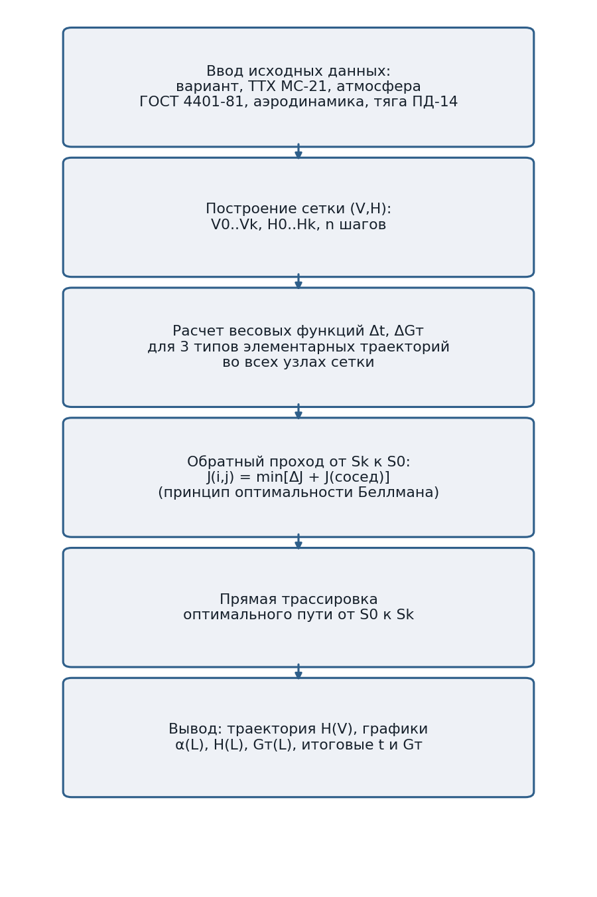

6. Текст программы на языке C++
Программа реализует классы Atmosphere, Aerodynamics, Engine (аппроксимации характеристик) и решатель методом динамического программирования. Полный текст программы с комментариями:
// Курсовое ДЗ "ПАН": построение оптимальной программной траектории ЛА
// Вариант 5: самолет МС-21, Max P = 100%, H0=300м/V0=300км/ч -> Hk=6000м/Vk=500км/ч
// Метод: динамическое программирование на сетке (V,H)

#include <iostream>
#include <fstream>
#include <vector>
#include <cmath>
#include <iomanip>
#include <limits>
using namespace std;

// Стандартная атмосфера, ГОСТ 4401-81 (аппроксимация барометрической формулой
// для тропосферы, H <= 11000 м)
class Atmosphere {
private:
double T0; // температура на уровне моря, К
double p0; // давление на уровне моря, Па
double g0; // ускорение свободного падения, м/с^2
double L; // температурный градиент, К/м
double R; // газовая постоянная воздуха, Дж/(кг*К)
double k; // показатель адиабаты воздуха

public:
Atmosphere() : T0(288.15), p0(101325.0), g0(9.80665), L(0.0065), R(287.05287), k(1.4) {}

double getTemperature(double H) { return T0 - L * H; }

double getPressure(double H) {
double T = getTemperature(H);
return p0 * pow(T / T0, g0 / (L * R));
}

double getDensity(double H) {
return getPressure(H) / (R * getTemperature(H));
}

double getSoundSpeed(double H) {
return sqrt(k * R * getTemperature(H));
}
};

// Аэродинамика МС-21, крейсерская конфигурация (закрылки убраны).
// Cy(alpha) - линейная аппроксимация по Рис.3 методички.
// Cx(Cy) = Cx0 + A*Cy^2 - парабола поляры (Рис.4), коэффициент A подобран так,
// чтобы максимальное качество Kmax = Cy/Cx совпадало с данным в методичке
// значением Kmax = 18.1 (Рис.5).
class Aerodynamics {
private:
double S; // площадь крыла, м^2
double Cy0; // коэффициент подъемной силы при alpha = 0
double CyAlpha; // производная Cy по alpha, 1/град
double CyMax; // допустимый максимум Cy (срыв потока)
double alphaCrit; // критический угол атаки, град (крейсерская конфигурация)
double Cx0; // коэффициент сопротивления при Cy = 0
double A; // коэффициент индуктивного сопротивления

public:
Aerodynamics(double S)
: S(S), Cy0(0.47), CyAlpha(0.0735), CyMax(1.5), alphaCrit(14.0),
Cx0(0.0275), A(0.0277) {}

// Cy, необходимый для создания подъемной силы Y при скорости V на плотности rho
double getCyFromLift(double Y, double rho, double V) {
return Y / (0.5 * rho * V * V * S);
}

double getCx(double Cy) {
return Cx0 + A * Cy * Cy;
}

double getDrag(double Cy, double rho, double V) {
return getCx(Cy) * 0.5 * rho * V * V * S;
}

double getAngleOfAttack(double Cy) {
return (Cy - Cy0) / CyAlpha;
}

bool isStalling(double Cy) {
return Cy > CyMax || getAngleOfAttack(Cy) > alphaCrit;
}
};

// Силовая установка - 2 х ПД-14.
// Тяга P(H,M) - кусочно-линейная интерполяция между опорными высотными кривыми
// H=0, H=5000 и H=10000 м (Рис.6 методички), каждая кривая линейна по M.
// Удельный расход Ср взят типовым для ПД-14 (в методичке для МС-21 не дан).
class Engine {
private:
double Cp; // удельный расход топлива, кг топл./(кгс*ч)
double maxPPercent; // процент тяги от номинала по варианту задания
double g0;

public:
Engine(double maxPPercent) : Cp(0.555), maxPPercent(maxPPercent), g0(9.80665) {}

// суммарная тяга двух двигателей, кгс
double getThrustKgf(double H, double M) {
double P0 = 26000.0 - 20000.0 * M; // опорная кривая H = 0
double P5 = 13667.0 - 6667.0 * M; // опорная кривая H = 5000 м
double P10 = 6200.0 - 800.0 * M; // опорная кривая H = 10000 м

double P;
if (H <= 5000.0) {
P = P0 + (P5 - P0) * (H / 5000.0);
} else {
P = P5 + (P10 - P5) * ((H - 5000.0) / 5000.0);
}
return P * (maxPPercent / 100.0);
}

double getThrust(double H, double M) {
return getThrustKgf(H, M) * g0;
}

// расход топлива, кг/с (dm/dt = -P*Cp/3600 из уравнения математической модели)
double getFuelFlow(double H, double M) {
return getThrustKgf(H, M) * Cp / 3600.0;
}
};

// Результат расчета одной элементарной траектории: время и расход топлива
// на переход из одного узла сетки в соседний.
struct Segment {
bool feasible;
double dt;
double dfuel;
double sinTheta; // синус угла наклона траектории на участке (для разгона = 0)
double alpha; // угол атаки в средней точке участка, град
};

const double G = 9.80665;
const double MASS = 70000.0; // взлетная масса МС-21, кг (принята постоянной в пределах маневра)

// Расчет элементарной траектории между узлами (V1,H1) и (V2,H2).
// Параметры (rho, M, P, X) берутся в средней точке участка - по методичке
// шаг сетки выбирается так, чтобы внутри элементарной подобласти эти величины
// менялись незначительно.
// Подъемная сила принята равной весу (Y = m*g, cos(Theta) ~= 1) - упрощение,
// обычное для малых углов наклона траектории.
//
// type 0 "разгон" (H = const, Theta = 0): m*dV/dt = P - X
// type 1 "подъем" (V = const, dV/dt = 0): sin(Theta) = (P-X)/(m*g)
// type 2 "подъем-разгон" (Theta = const, dH/dV = K): sin(Theta) = K*(P-X)/(m*(V+K*g))
Segment computeSegment(int type, double V1, double H1, double V2, double H2,
Atmosphere &atm, Aerodynamics &aero, Engine &engine) {
Segment seg;
seg.feasible = false;

double Vm = (V1 + V2) / 2.0;
double Hm = (H1 + H2) / 2.0;
double rho = atm.getDensity(Hm);
double a = atm.getSoundSpeed(Hm);
double M = Vm / a;
double P = engine.getThrust(Hm, M);

double Cy = aero.getCyFromLift(MASS * G, rho, Vm);
if (aero.isStalling(Cy)) return seg;
double X = aero.getDrag(Cy, rho, Vm);

if (type == 0) {
double excess = P - X;
if (excess <= 0) return seg;
seg.dt = MASS * (V2 - V1) / excess;
seg.sinTheta = 0.0;
} else if (type == 1) {
double excess = P - X;
if (excess <= 0) return seg;
double sinTheta = excess / (MASS * G);
if (sinTheta >= 1.0) return seg;
seg.dt = (H2 - H1) / (Vm * sinTheta);
seg.sinTheta = sinTheta;
} else {
double K = (H2 - H1) / (V2 - V1);
double sinTheta = K * (P - X) / (MASS * (Vm + K * G));
if (sinTheta <= 0 || sinTheta >= 1.0) return seg;
double excess = P - X - MASS * G * sinTheta;
if (excess <= 0) return seg;
seg.dt = MASS * (V2 - V1) / excess;
seg.sinTheta = sinTheta;
}

seg.dfuel = engine.getFuelFlow(Hm, M) * seg.dt;
seg.alpha = aero.getAngleOfAttack(Cy);
seg.feasible = true;
return seg;
}

// Метод динамического программирования: обратный проход от конечной точки Sk
// к начальной S0 (принцип оптимальности Беллмана), затем прямая трассировка
// найденного оптимального пути от S0 к Sk.
void solveAndPrint(bool useFuelCriterion, const vector<double> &V, const vector<double> &H,
vector<vector<Segment>> &segA, vector<vector<Segment>> &segB,
vector<vector<Segment>> &segC, const string &csvFile) {
int n = (int)V.size() - 1;
double INF = numeric_limits<double>::infinity();

vector<vector<double>> J(n + 1, vector<double>(n + 1, INF)); // минимальная стоимость пути из узла до Sk
vector<vector<int>> dir(n + 1, vector<int>(n + 1, -1)); // оптимальный тип участка из узла
J[n][n] = 0.0;

// обходим узлы по убыванию диагонали (i+j), чтобы к моменту расчета узла
// (i,j) все узлы, в которые из него можно попасть, были уже обработаны
for (int s = 2 * n - 1; s >= 0; s--) {
int iMin = max(0, s - n);
int iMax = min(n, s);
for (int i = iMin; i <= iMax; i++) {
int j = s - i;

double best = INF;
int bestType = -1;

if (i < n && segA[i][j].feasible) {
double c = (useFuelCriterion ? segA[i][j].dfuel : segA[i][j].dt) + J[i + 1][j];
if (c < best) { best = c; bestType = 0; }
}
if (j < n && segB[i][j].feasible) {
double c = (useFuelCriterion ? segB[i][j].dfuel : segB[i][j].dt) + J[i][j + 1];
if (c < best) { best = c; bestType = 1; }
}
if (i < n && j < n && segC[i][j].feasible) {
double c = (useFuelCriterion ? segC[i][j].dfuel : segC[i][j].dt) + J[i + 1][j + 1];
if (c < best) { best = c; bestType = 2; }
}

J[i][j] = best;
dir[i][j] = bestType;
}
}

cout << "\n=== Критерий: " << (useFuelCriterion ? "минимум расхода топлива" : "минимум времени") << " ===\n";

if (J[0][0] == INF) {
cout << "Траектория не найдена (нет допустимого пути на сетке)." << endl;
return;
}

cout << setw(10) << "V, км/ч" << setw(10) << "H, м" << setw(14) << "режим"
<< setw(12) << "t, с" << setw(14) << "топливо, кг" << endl;

int i = 0, j = 0;
double totalT = 0, totalFuel = 0, totalL = 0;
string names[3] = {"разгон", "подъем", "подъем-разгон"};

ofstream csv(csvFile);
csv << "V_kmh,H_m,L_m,alpha_deg,t_s,fuel_kg\n";
csv << V[i] * 3.6 << "," << H[j] << "," << totalL << ",0," << totalT << "," << totalFuel << "\n";

cout << setw(10) << V[i] * 3.6 << setw(10) << H[j] << setw(14) << "старт"
<< setw(12) << totalT << setw(14) << totalFuel << endl;

while (i < n || j < n) {
int type = dir[i][j];
Segment seg = (type == 0 ? segA[i][j] : (type == 1 ? segB[i][j] : segC[i][j]));

double Vm = (V[i] + (type == 1 ? V[i] : V[i + 1])) / 2.0;
double cosTheta = sqrt(1.0 - seg.sinTheta * seg.sinTheta);
totalL += Vm * cosTheta * seg.dt;
totalT += seg.dt;
totalFuel += seg.dfuel;

if (type == 0) i++;
else if (type == 1) j++;
else { i++; j++; }

cout << setw(10) << V[i] * 3.6 << setw(10) << H[j] << setw(14) << names[type]
<< setw(12) << totalT << setw(14) << totalFuel << endl;

csv << V[i] * 3.6 << "," << H[j] << "," << totalL << "," << seg.alpha << ","
<< totalT << "," << totalFuel << "\n";
}

cout << "\nИтого: время маневра t = " << totalT << " с (" << totalT / 60.0 << " мин), "
<< "расход топлива = " << totalFuel << " кг, дальность L = " << totalL / 1000.0 << " км" << endl;
}

int main() {
// исходные данные варианта 5
double V0 = 300.0 / 3.6;
double Vk = 500.0 / 3.6;
double H0 = 300.0;
double Hk = 6000.0;
int n = 20; // число шагов сетки по V и по H

vector<double> V(n + 1), H(n + 1);
for (int i = 0; i <= n; i++) V[i] = V0 + (Vk - V0) * i / n;
for (int j = 0; j <= n; j++) H[j] = H0 + (Hk - H0) * j / n;

Atmosphere atm;
Aerodynamics aero(113.0);
Engine engine(100.0);

// веса (стоимости) элементарных траекторий трех типов для всех узлов сетки:
// segA - "разгон", segB - "подъем", segC - "подъем-разгон"
vector<vector<Segment>> segA(n + 1, vector<Segment>(n + 1));
vector<vector<Segment>> segB(n + 1, vector<Segment>(n + 1));
vector<vector<Segment>> segC(n + 1, vector<Segment>(n + 1));

for (int i = 0; i <= n; i++) {
for (int j = 0; j <= n; j++) {
if (i < n) segA[i][j] = computeSegment(0, V[i], H[j], V[i + 1], H[j], atm, aero, engine);
if (j < n) segB[i][j] = computeSegment(1, V[i], H[j], V[i], H[j + 1], atm, aero, engine);
if (i < n && j < n) segC[i][j] = computeSegment(2, V[i], H[j], V[i + 1], H[j + 1], atm, aero, engine);
}
}

solveAndPrint(true, V, H, segA, segB, segC, "trajectory_fuel.csv");
solveAndPrint(false, V, H, segA, segB, segC, "trajectory_time.csv");

return 0;
}

7. Таблица расчета и графики результатов
Критерии минимума расхода топлива и минимума времени полета для варианта 5 дали совпадающую оптимальную траекторию (см. раздел 8). Таблица расчета приведена для этой траектории.
V, км/ч | H, м | L, м | α, град | t, с | Gт, кг
300.00 | 300.00 | 0.00 | 0.00 | 0.00 | 0.00
310.00 | 300.00 | 102.73 | 12.96 | 1.21 | 3.83
320.00 | 300.00 | 209.32 | 11.75 | 2.43 | 7.64
330.00 | 300.00 | 319.92 | 10.65 | 3.66 | 11.44
340.00 | 300.00 | 434.72 | 9.65 | 4.89 | 15.25
350.00 | 300.00 | 553.87 | 8.73 | 6.13 | 19.05
360.00 | 300.00 | 677.56 | 7.89 | 7.39 | 22.85
370.00 | 300.00 | 805.96 | 7.12 | 8.65 | 26.66
380.00 | 300.00 | 939.28 | 6.41 | 9.93 | 30.49
390.00 | 300.00 | 1077.71 | 5.75 | 11.23 | 34.32
400.00 | 300.00 | 1221.46 | 5.14 | 12.54 | 38.17
410.00 | 300.00 | 1370.76 | 4.58 | 13.87 | 42.03
420.00 | 300.00 | 1525.85 | 4.06 | 15.21 | 45.92
430.00 | 300.00 | 1686.97 | 3.57 | 16.58 | 49.82
440.00 | 300.00 | 1854.39 | 3.12 | 17.96 | 53.76
450.00 | 300.00 | 2028.40 | 2.70 | 19.37 | 57.72
460.00 | 300.00 | 2209.29 | 2.30 | 20.80 | 61.72
470.00 | 300.00 | 2397.40 | 1.93 | 22.26 | 65.75
480.00 | 300.00 | 2593.07 | 1.58 | 23.74 | 69.81
490.00 | 300.00 | 2796.67 | 1.26 | 25.25 | 73.92
500.00 | 300.00 | 3008.61 | 0.95 | 26.79 | 78.07
500.00 | 585.00 | 4571.12 | 0.91 | 38.23 | 108.38
500.00 | 870.00 | 6179.42 | 1.11 | 49.99 | 138.79
500.00 | 1155.00 | 7836.32 | 1.32 | 62.09 | 169.32
500.00 | 1440.00 | 9544.90 | 1.54 | 74.56 | 199.98
500.00 | 1725.00 | 11308.60 | 1.77 | 87.43 | 230.79
500.00 | 2010.00 | 13131.00 | 2.01 | 100.71 | 261.77
500.00 | 2295.00 | 15016.50 | 2.25 | 114.44 | 292.94
500.00 | 2580.00 | 16969.40 | 2.50 | 128.65 | 324.31
500.00 | 2865.00 | 18995.00 | 2.77 | 143.38 | 355.91
500.00 | 3150.00 | 21098.90 | 3.04 | 158.66 | 387.76
500.00 | 3435.00 | 23287.60 | 3.32 | 174.55 | 419.90
500.00 | 3720.00 | 25568.30 | 3.61 | 191.10 | 452.37
500.00 | 4005.00 | 27949.30 | 3.92 | 208.37 | 485.18
500.00 | 4290.00 | 30440.00 | 4.23 | 226.42 | 518.40
500.00 | 4575.00 | 33051.10 | 4.56 | 245.33 | 552.07
500.00 | 4860.00 | 35795.10 | 4.90 | 265.19 | 586.24
500.00 | 5145.00 | 38686.40 | 5.25 | 286.11 | 620.99
500.00 | 5430.00 | 41699.10 | 5.62 | 307.90 | 656.21
500.00 | 5715.00 | 44845.10 | 6.00 | 330.64 | 691.96
500.00 | 6000.00 | 48138.10 | 6.39 | 354.44 | 728.30

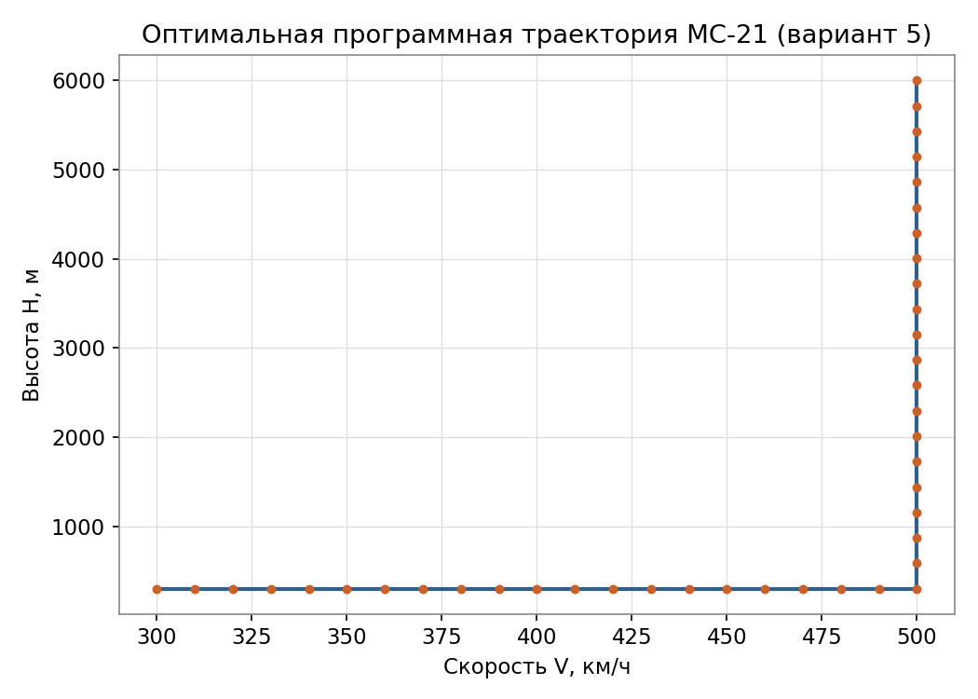
Рис. 1. Оптимальная траектория в области (V,H)
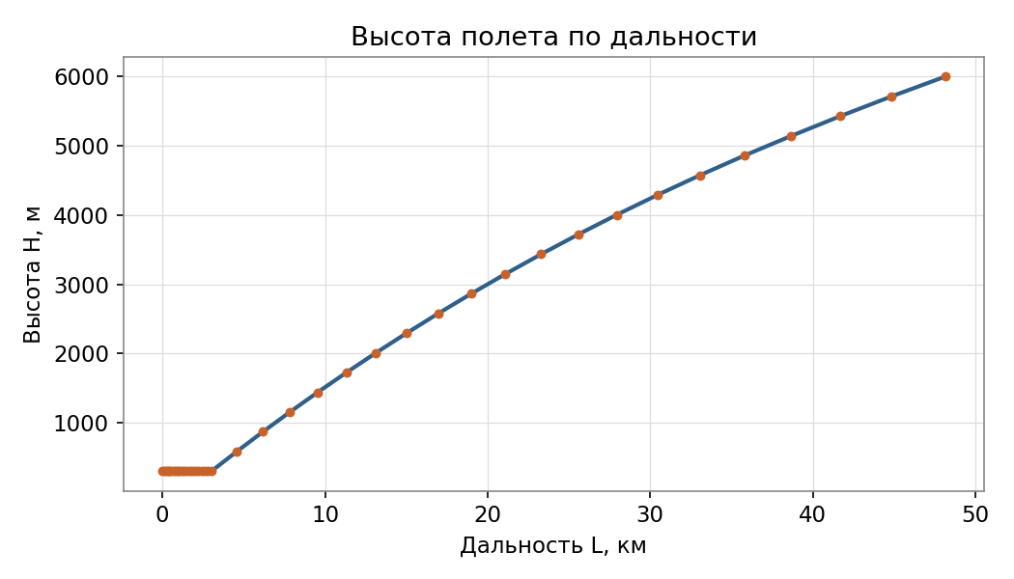
Рис. 2. Высота полета H в зависимости от дальности L
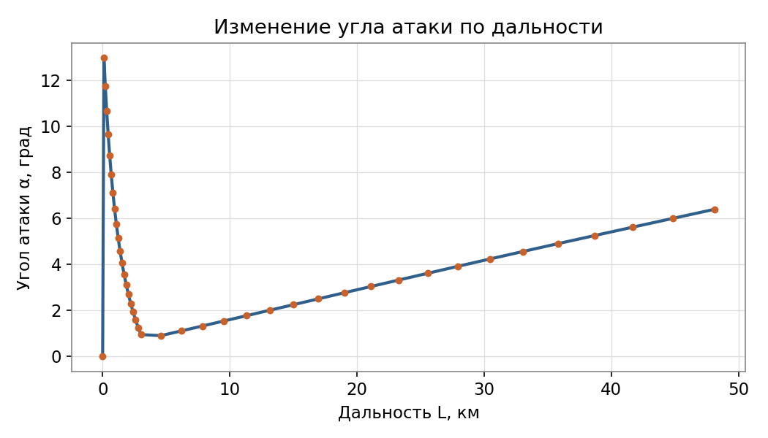
Рис. 3. Угол атаки α в зависимости от дальности L
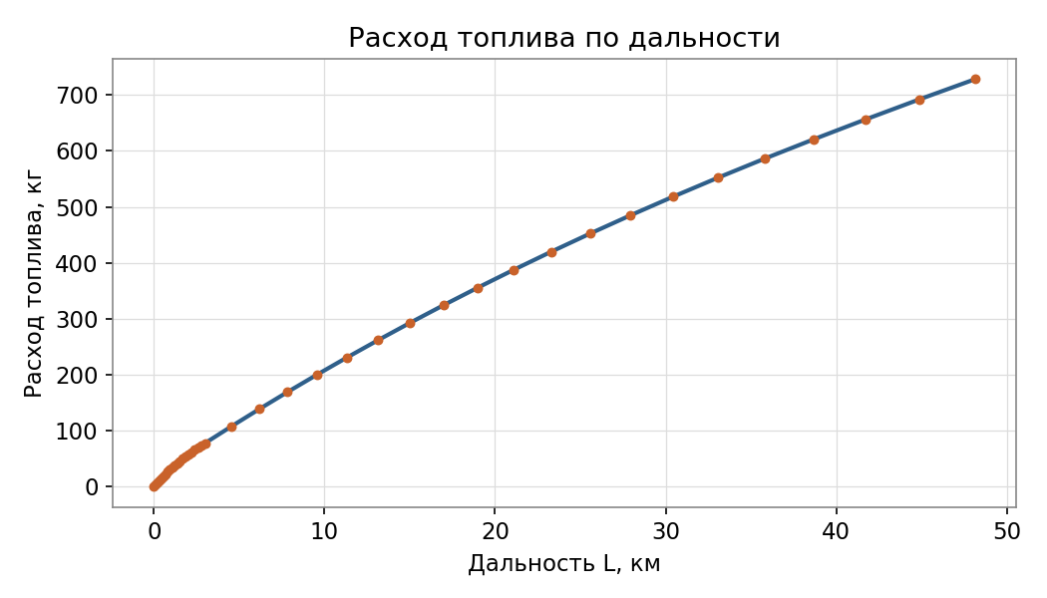
Рис. 4. Расход топлива Gт в зависимости от дальности L

8. Итоговые результаты расчета
Время выполнения маневра: t = 354.44 с (5.91 мин).
Расход топлива: Gт = 728.3 кг.
Дальность по маршруту: L = 48.1 км.
Для рассматриваемого варианта 5 оба критерия оптимизации (минимум расхода топлива и минимум времени полета) привели к одной и той же оптимальной траектории: сначала разгон на минимальной высоте H=300 м от V0=300 км/ч до Vк=500 км/ч, затем набор высоты на постоянной скорости 500 км/ч до Hк=6000 м.
Это объясняется тем, что начальная точка маневра (V0=300 км/ч) находится вблизи границы сваливания для крейсерской конфигурации МС-21 (требуемый Cy≈1.51 практически равен Cy_max=1.5). Прямой набор высоты на этой скорости почти невозможен, поэтому и по времени, и по расходу топлива выгоднее сначала разогнаться на небольшой высоте, где тяга двигателей максимальна, и только затем начинать набор высоты.

